Министерство науки и высшего образования Российской Федерации

Федеральное государственное бюджетное учреждение высшего образования

«Новгородский государственный университет имени Ярослава Мудрого»

Институт «Электронных и информационных систем»

Кафедра «Информационных систем и технологий»

**РЕДАКТОР VIM. КОМПИЛЯЦИЯ C-ПРОГРАММ ПОД UNIX**

Лабораторная работа №2 по учебной дисциплине «Операционные системы»

По направлению 09.03.01 «Информатика и вычислительная техника»

Отчёт

Принял преподаватель:

_________ Ананьев В. В.

«___» __________ 2020 г.

Выполнил студент группы 8091:

_______ Григорьев Д. И.

«___» __________ 2020 г.

Великий Новгород

2020

**Цель работы:** познакомиться с редактором Vim, написать несколько программ и скомпилировать их с помощью gcc.

**Задание:**

1. Написать на C/C++ программу, выводящую «Hello, world!».
2. Написать программу, которая будет запускать первую программу и выводить на экран код её возврата.
3. Скомпилировать программы с помощью gcc.

**Реализация:**

1. mkdir lab02 && cd lab02.
2. Пишем vim, исследуем редактор с помощью команды :help.
3. Расширяем окно <ctrl + W, W> и нажимаем I (чтобы активировать режим ввода).
4. Пишем программу, нажимаем пару раз ESC, сохраняем файл :w hellow.cpp и Alt+F3.
5. Устанавливаем g++: sudo apt install gcc; sudo apt-get install g++.
6. Компилируем программу: g++ hellow.cpp -o binfile.
7. Запускаем программу и выводим «Hello, World!» на экран с помощью ./binfile.
8. Далее снова открываем vim. :e hellow.cpp и создаём сборщик :new Makefile.
9. Настраиваем makefile, сохраняем и запускаем его с помощью :make.
10. Получаем программу на экране.

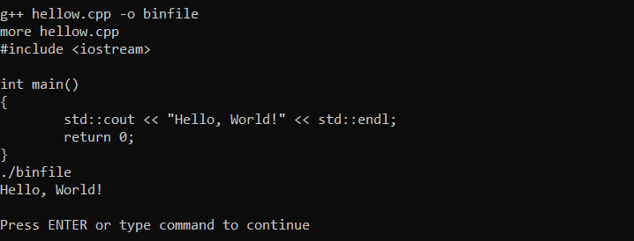

**Вывод:** В процессе выполнения лабораторной работы я научился пользоваться редактором Vim, с помощью него писать программы на языке C++, компилировать и создавать make-file.